|  |  |  |  |  |
| --- | --- | --- | --- | --- |
| 中学２年生　＊単元確認テスト＊　３学期③ | | | 電流とその利用③ | |
| 組　　番 | 氏　名 |  | | ／10 |

１　コイルと棒磁石で電流が流せるか調べる実験をした。次の問いに答えなさい。

図２

図１

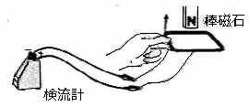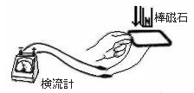

図１と同じ

コイル

表

|  |  |  |  |
| --- | --- | --- | --- |
|  | 入れる | 入れたまま | とり出す |
| ふれる向き | －側 |  | ＋側 |

|  |  |
| --- | --- |
| (1) | ①　　　　　磁界 |
| ②　　　　電磁誘導 |
| ③　　　　誘導電流 |
| ④　　　　 発電機 |
| (2) | 流れない（ふれない） |
| (3) | －側 |
| (4) | 磁石を速く動かす  （コイルの巻き数を多くする） |

(1)　図１のように、コイルにＮ極を出し入れすると、

検流計の針のふれは表のようになり、棒磁石を動

かしたとき、コイルに電流が流れることがわかっ

た。次の文は、この現象について書いたものであ

る。①～④にあてはまることばを書きなさい。

（全正１点）

　　　コイルの内部の（　①　）が変化するとき、

コイルの内部に電流を流そうとする電圧が生

じる。これを（　②　）という。このとき

（　③　）が流れる。

また　、　（　②　）を利用して電流が得られ

　　るようにしたものが（　④　）である。

(2)　コイルの中に棒磁石を入れたままにしたとき、

電流はどうなるか。（１点）

(3)　図２のように、棒磁石のＮ極を下向きに静止させたままコイルを近づけると、検流計の針は、

＋側、－側のどちらにふれるか。（１点）

(4)　図１の実験で、棒磁石を強い磁石に変えると、コイルに流れる電流が大きくなった。これ以外

に、電流を大きくする方法を１つ書きなさい。（１点）

２　電流と磁界の関係について調べた。次の問いに答えなさい。（１点×６）

(1)　直流の電流によってできる磁界の向きを磁針を使って調べた。磁針を導線の上に置いたとき、磁

針のＮ極の向きが正しいのはどれか。ア～エから１つ選び、記号で答えなさい。

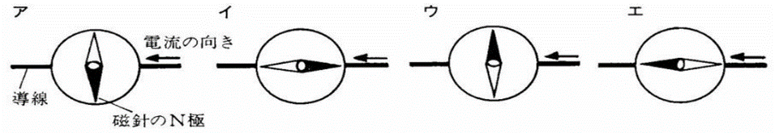

|  |  |
| --- | --- |
| (1) | ウ |
| (2) | 電流を大きくする |
| (3) |  |

(2)　図１で回路に電流を流し、鉄粉を一様にまきな

がら厚紙を手でたたき、電流による磁界の様子を

調べた。しかし、磁界が弱く鉄粉の模様がはっき

りしなかった。磁界を強くする方法を１つ書きな

さい。

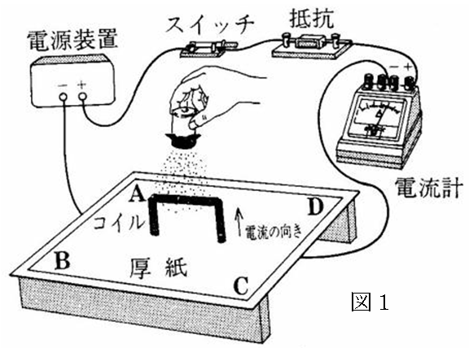

図１

(3)　(2)の結果、模様がはっきりした。厚紙ＡＢＣＤの上にできている磁界の様子を磁力線で表しな

　　さい。

(4)　図２のように、磁界中のコイルに直流の電流を流すとき、コイルが磁界からどのような力を受

けるか調べた。このとき電流を流すとコイルは矢印の向きに動いた。このコイルが、図２と同じ

向きに動くのは次のどの場合か。ア～ウから１つ選び、記号で答えなさい。

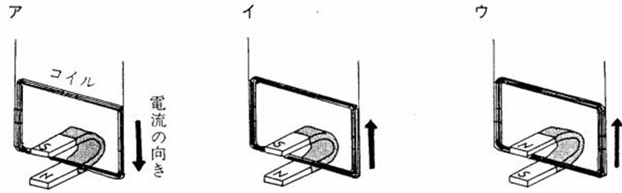

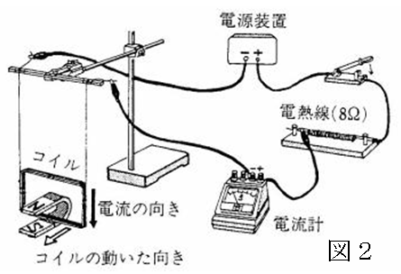

図２

|  |  |
| --- | --- |
| (4) | イ |
| (5) | コイルの巻き数を多くする  （磁力の強い磁石を使う） |
| (6) | ドライヤー、ミキサー、扇風機　など |

(5)　電流の大きさをかえないで、導線にかかる力

を大きくする方法を１つ書きなさい。

(6)　実生活において、磁界中のコイルに直流の電

流を流しコイルが磁界から受けた力を利用した

ものにどんなものがあるか、１つ書きなさい。